Эскиз изделия | Вид окна | Размеры | WDS 404 (60мм) |  | KBE Эксперт (70 мм) |  | Salamander Streamline  (76 мм) |  | Откосы
 |  |  | 1-камерный стеклопакет | 2-камерный стеклопакет | 1-камерный стеклопакет | 2-камерный стеклопакет | 1-камерный стеклопакет | 2-камерный стеклопакет
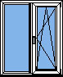 | 2-секционное глухое + поворотно-откидное | 1150x1400 | 210 | 225 | 226 | 240 | 265 | 275 | 45
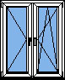 | 2-секционное  поворотная + поворотно-откидное | 1150x1400 | 265 | 280 | 280 | 290 | 330 | 340 | 45
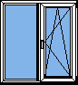 | 2-секционное глухое + поворотно-откидное | 1300x1400 | 225 | 245 | 240 | 255 | 285 | 295 | 45
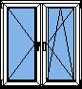 | 2-секционное поворотная + поворотно-откидное | 1300x1400 | 285 | 295 | 295 | 310 | 350 | 360 | 45
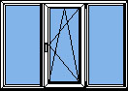 | 3-секционное глухое + поворотно-откидное + глухое | 2000x1400 | 310 | 335 | 335 | 355 | 390 | 410 | 55
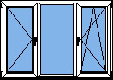 | 3-секционное поворотная + глухое + поворотно-откидное | 2000x1400 | 365 | 390 | 390 | 410 | 455 | 475 | 55
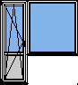 | Балконная группа: дверь поворотно-откидная + окно глухое | Дверь 700x2150 Окно 1300x1400 | 365 | 390 | 375 | 400 | 450 | 475 | 65
Цены указаны в долларах. В стоимость входит изделие, подоконник, отлив.
Стоимость ориентировочная, за точной информацией обращаться по телефону 5920384 ( МТС ).
Действует гибкая система скидок.

